

COURTIER ASSERMENTE – Olivier EVRARD
Tél : 02 99 202 202 – Fax : 02 99 202 200
BP 50 – 35404 ST-MALO Cédex – France

SAINT MALO, le 8/02/2011 $ 1,3643

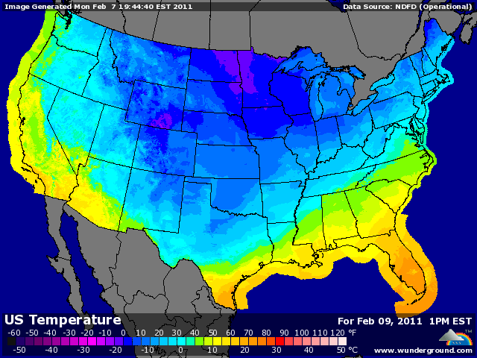

BLE : + marché soutenu par le retour de la demande avec une certaine accalmie en Egypte,
+l’Egypte est d’ailleurs revenue au marché en achetant 170KT (US, Australie et Argentine) ce we,
+ les tenders se succèdent (Turquie 300KT, Irak 100KT où le prix de la farine a triplé en 2 mois, Algérie 50KT) et on parle même de l’Iran et de l’Arabie,
+ le marché du blé résiste malgré la hausse du dollar, la baisse des autres commodities et de l’énergie,
+/- les inspections restent en retard à 60,4% contre 68,9% en moyenne, mais les opérateurs pensent que le retard sera facilement rattrapé d’ici juin avec une concentration des demandes sur l’origine US, quasiment seule à pouvoir fournir du blé meunier avec la France,
+/- peu de changement attendu dans le rapport demain, peut être un légère baisse (10) des stocks US par rapport aux 818 millions de janvier,

MAÏS : - un marché sur acheté avec des liquidations après la hausse de la veille, alors que les fonds restent très longs, proche du record,
+/- pression du dollar et du pétrole mais léger soutien des bourses et du blé,
+/- malgré une demande export qui pourrait redémarrer si la Chine importe, les inspections sont très en retard, avec 26,6 millions de bx hier contre des besoins de 41,3,
+ la demande chinoise est évaluée à 9 millions de mt cette année selon certains analyste et compte tenu de la faiblesse de la future récolte argentine à cause de la sécheresse, l’origine US serait plébiscitée alors que les stocks sont déjà faibles,
+ de plus, la demande en éthanol ne cesse de croître, ce qui va déjà provoquer une révision à la baisse (-5/-15) des stocks US demain par rapport aux 745 millions de bx de janvier,

SOJA : - qq liquidations avant le rapport dans un marché également sur acheté et dans lequel les fonds sont longs,
+/- hausse probable de la production au Brésil (+500KT) contre baisse de celle de l’Argentine (-500KT) dans le rapport demain pour tenir compte des conditions climatiques,
+ l’USDA va encore baisser le stocks de report (-5/-10) en relation avec le crush et les exports,
+ les inspections export sont toujours très fortes (41,33 millions de bx) et toujours largement au dessus des besoins (19),
+ le marché s’attend à un retour rapide de la Chine aux achats après le Nouvel An
+ la météo argentine est annoncée comme sèche pour les prochaines semaines,

A SUIVRE : le rapport demain.

